|  |  |  |
| --- | --- | --- |
|  | **Carátula para entrega de prácticas** | |
| Facultad de Ingeniería | | Laboratorio de docencia |

Laboratorios de computación

salas A y B

|  |  |
| --- | --- |
| *Profesor:* | Ing. Karina García Morales |
| *Asignatura:* | Fundamentos de Programación |
| *Grupo:* | 20 |
| *No, de Práctica(s):* | 1 |
| *Integrante(s):* | García Alvarado Alan |
| *No. de Equipo de cómputo empleado:* | N/A |
| *No. de Lista o Brigada:* | 16 |
| *Semestre:* | 2021-1 |
| *Fecha de entrega:* | 13 de octubre del 2020 |
| *Observaciones:* |  |
|  |  |

CALIFICACIÓN: __________

**La computación como herramienta de trabajo del profesional de ingeniería**

Objetivos

Descubrir y utilizar herramientas de software que se ofrecen en Internet que permitan realizar actividades y trabajos académicos de forma organizada y profesional a lo largo de la vida escolar, tales como manejo de repositorios de almacenamiento y buscadores con funciones avanzadas.

Desarrollo de la Práctica

En esta práctica revisamos las diferentes herramientas que podemos encontrar dentro de Google, tanto para almacenar archivos dentro de la nube, editarlos y compartirlos; o para encontrar la información que queremos mediante búsquedas con comandos especiales.

1. **Google Forms:** Esta aplicación nos ayuda a recolectar información mediante formularios y podemos checar los datos obtenidos en un resumen hecho con gráficas. Nosotros en la práctica enviamos una encuesta a 5 compañeros al correo, una vez que la contestaron, usamos Google Forms para visualizar la información y las gráficas para ver la preferencia de respuestas. En configuración podemos ver opciones como modificar el mensaje de confirmación, si quieres recopilar correos electrónicos y los límites de respuestas. Igual podemos descargar las respuestas en una hoja de cálculo de Excel.

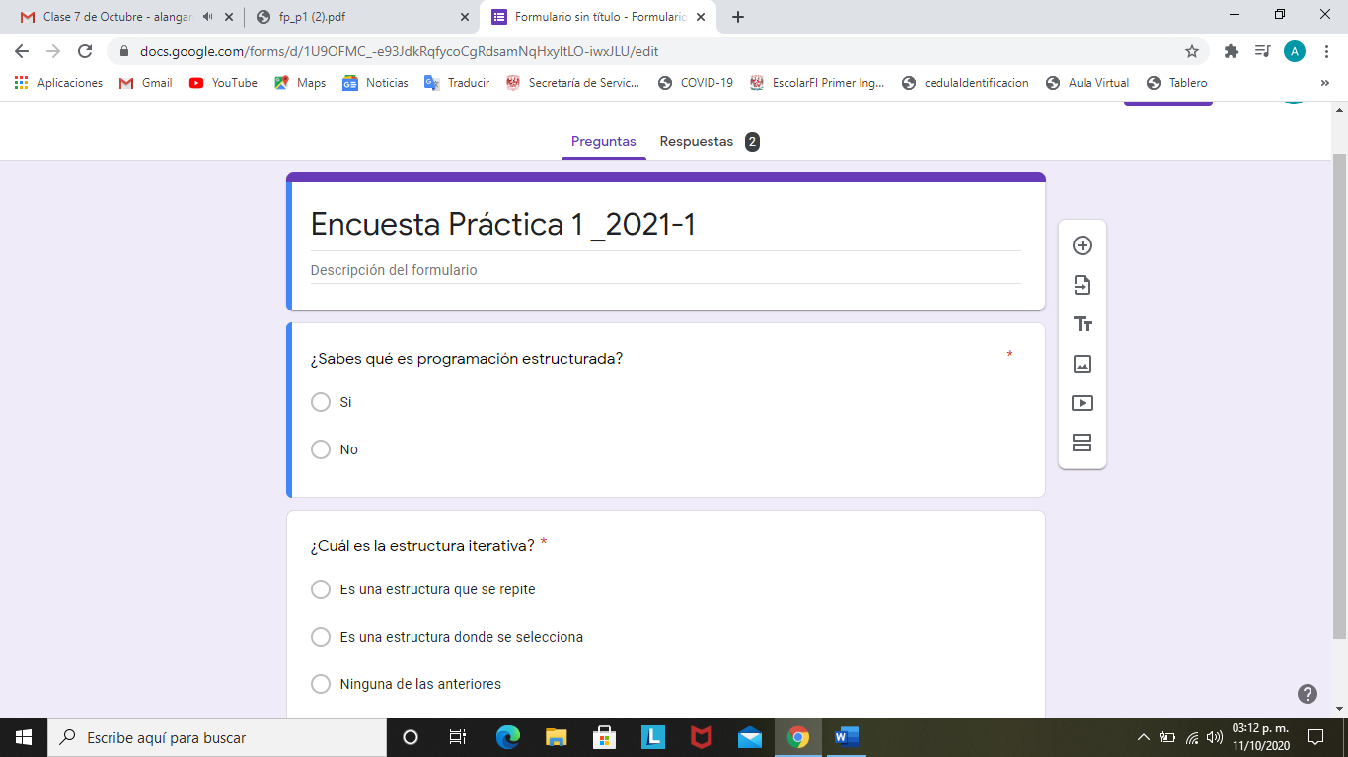 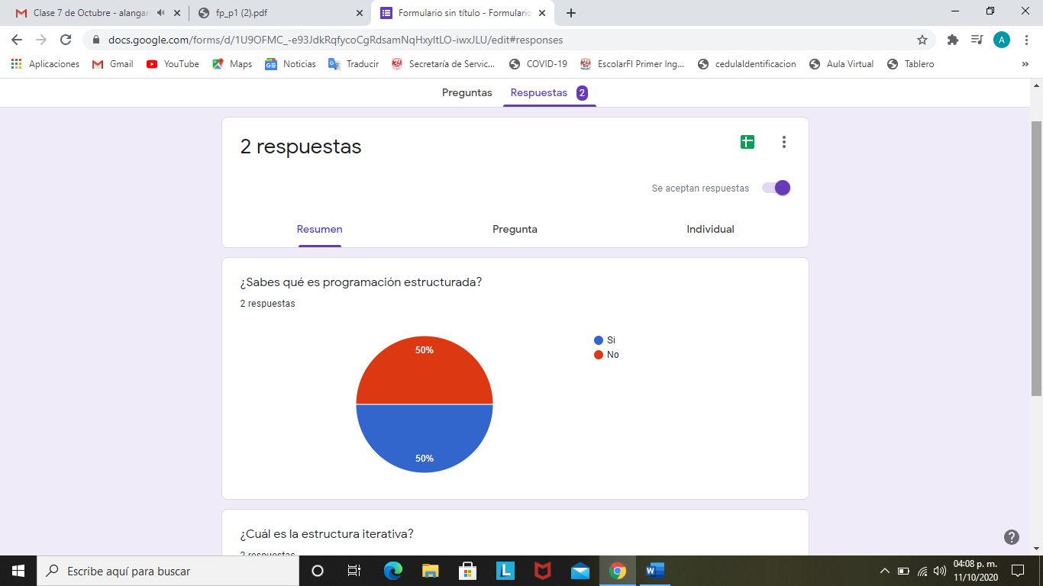

1. **OneNote:** Usamos esta app con el objetivo de realizar notas y tenerlas a la mano, con la característica de que todo lo que hagamos se queda en la nube para consultarlo cuando queramos. Buscamos una dirección donde nos gustaría estar, la buscamos en Google Maps y la agregamos a OneNote, donde la podemos editar y agregar cosas como si fuera un documento de Word.

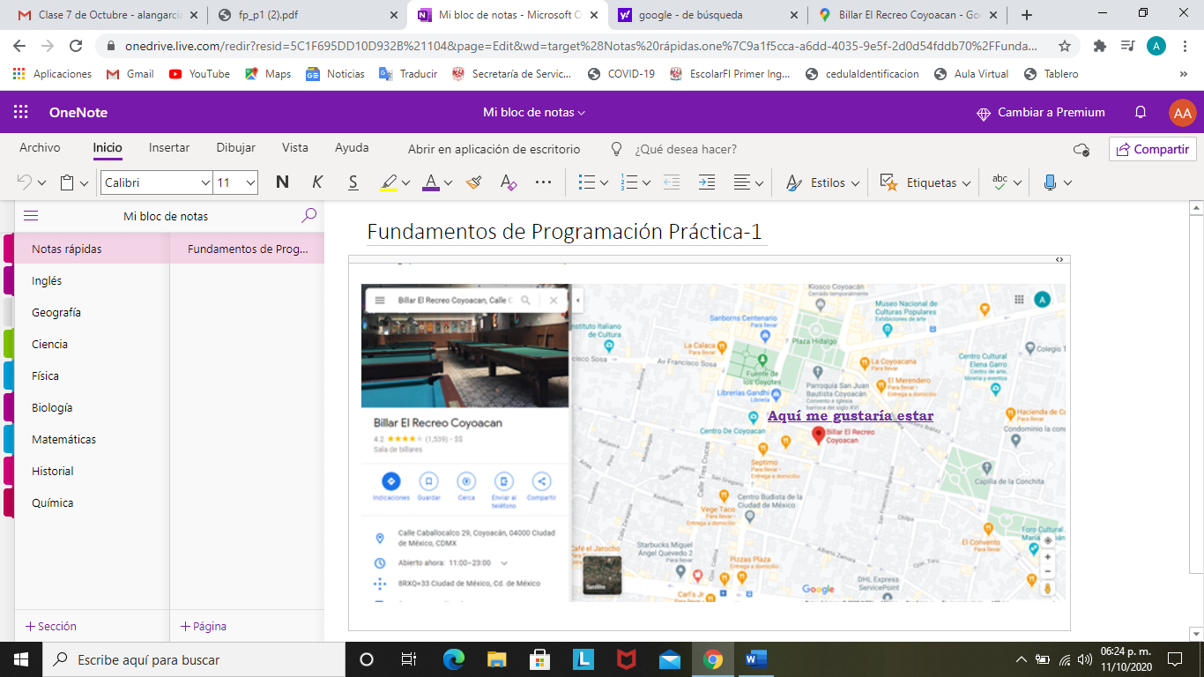

1. **Dropbox:** es una herramienta que nos sirve para almacenar información y archivos digitales en la nube, donde podemos usarla y descargarla en cualquier dispositivo. Si nosotros mandamos la invitación a nuestros amigos que también cuentan con la aplicación nos dará más espacio para guardar.
2. **Buscadores de internet:** Estos buscadores nos permiten clasificar y organizar información para poder mostrarla en el navegador. En esta práctica checamos en Google, el cual se basa en la popularidad de la página web, con el objetivo de ver los comandos que usa en su algoritmo para que la búsqueda en los contenidos de las páginas, sea más detallada.
3. Realizar una búsqueda comprobando el método para buscar imágenes con (-) que indica que la búsqueda no debe contener esa palabra y (or) que indica que la búsqueda debe contener una palabra u otra. Ejemplo: **calistenia or basquetbol-atletismo.**

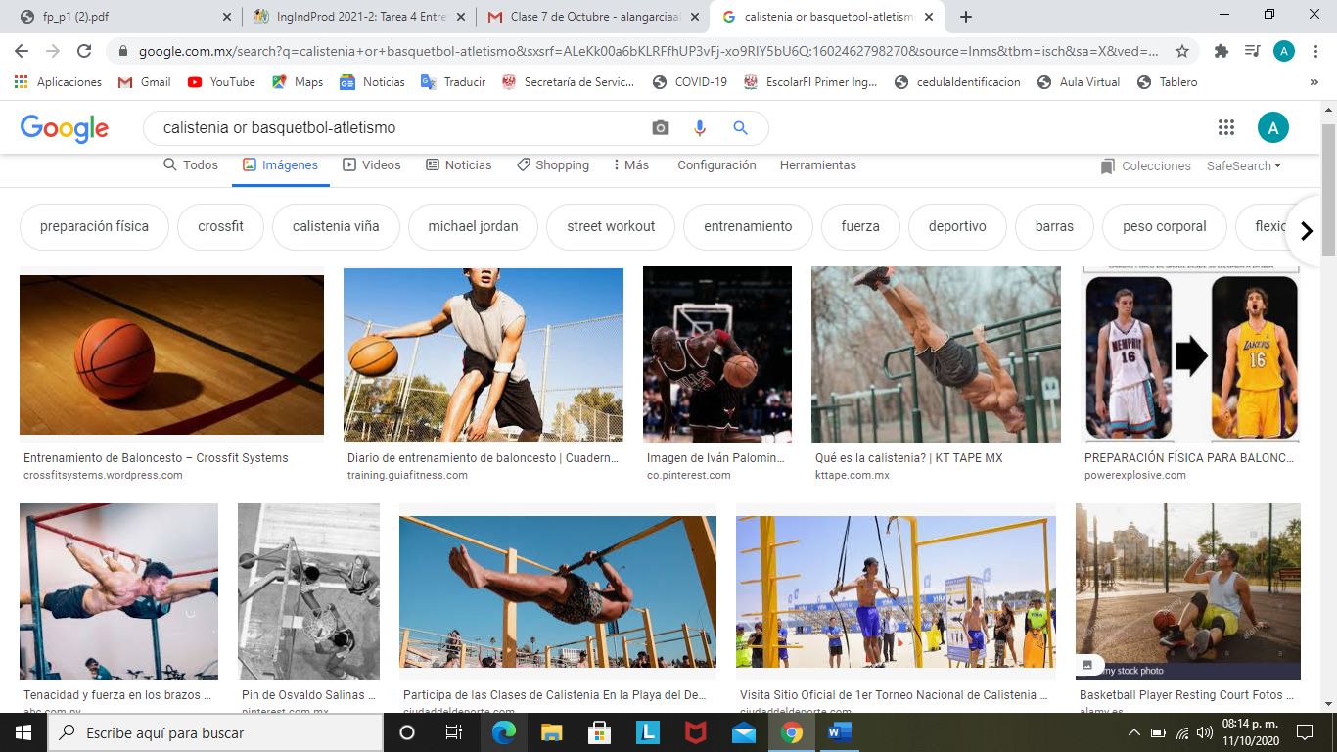

1. Buscar oraciones con (“”) para indicar que en la búsqueda solo se deban buscar páginas que contengan exactamente dichas palabras. Ejemplo: **“campeonato de basquetbol”**

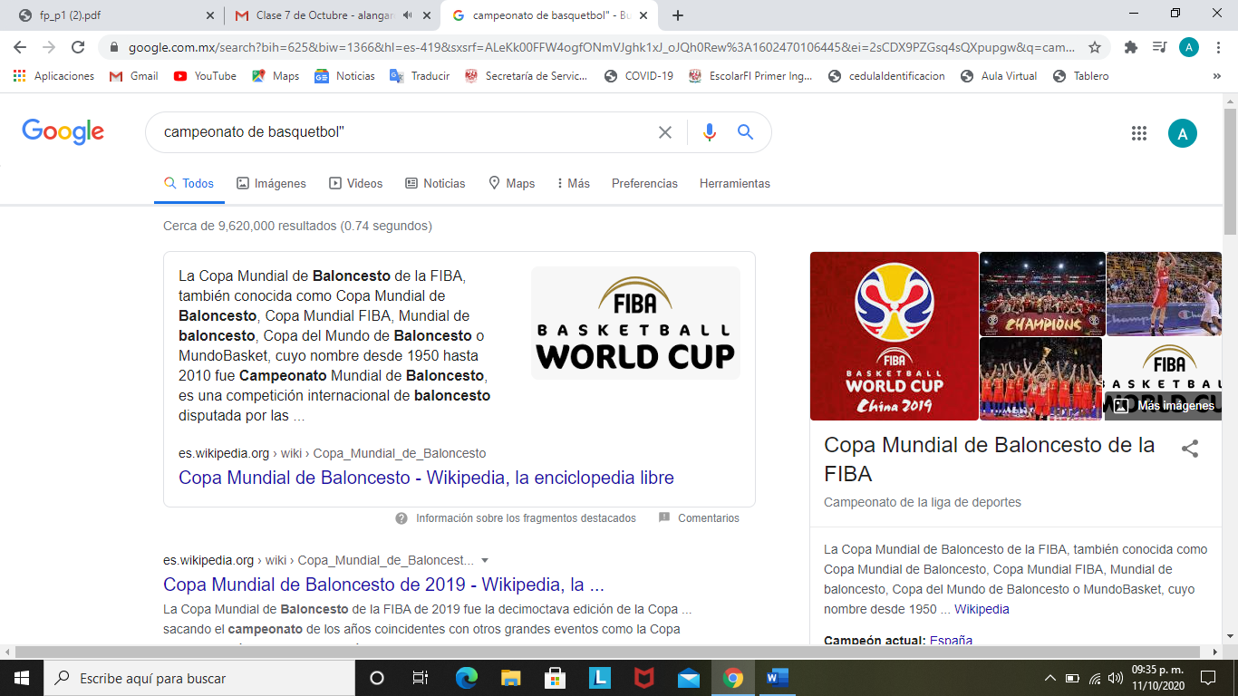

1. Para restringir el uso de articulos usamos (+) para que la busqueda solo nos arroje resultados que vengan asi, ya sea dentro del título o contendio. Ejemplo: **+la psicología**

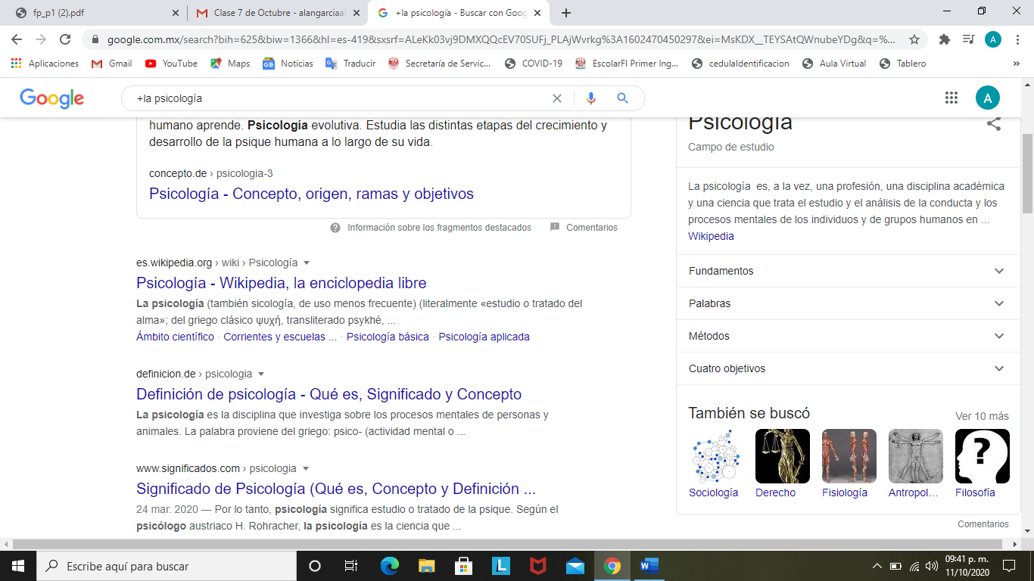

1. Se usa el comando “define” en una búsqueda para que google nos muestre la defincion de los conceptos. Ejemplo, **define:química.**

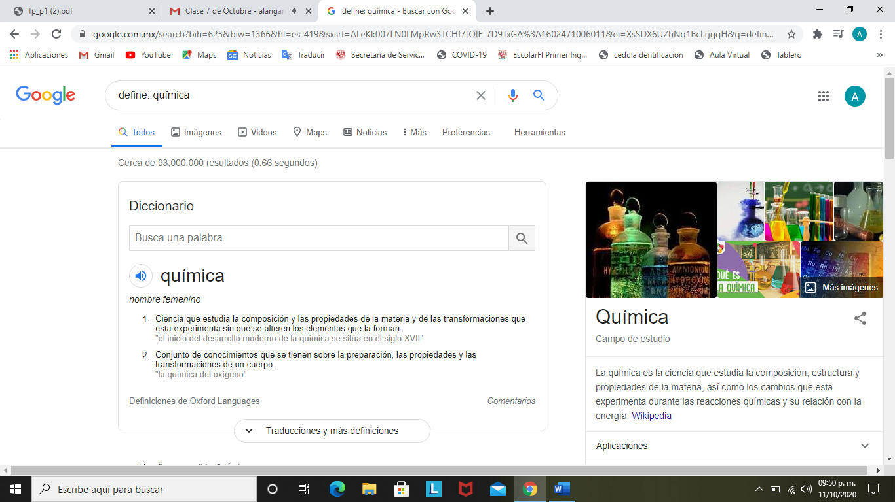

1. Con el comando “site” se usa para buscar sólo en un sitio determinado, donde (~) indica que encuentre cosas relacionadas con una palabra, y (..) sirve para buscar en un intervalo de números. Ejemplo: **site:Instagram.com ~música 2015..2018**

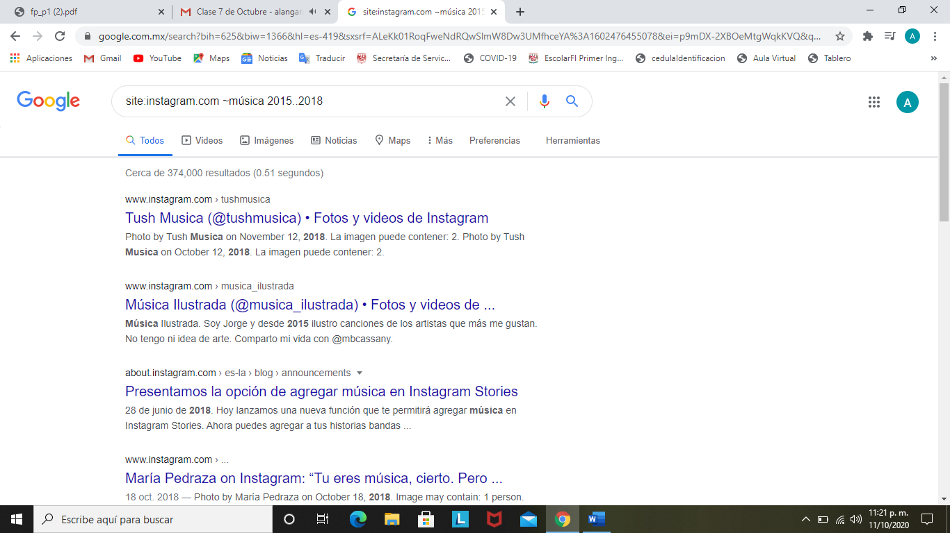

1. Para buscar información específica usamos “intitle” para buscar páginas con este título, “intext” para restringir los resultado donde se encuentre un término específico y “filetype” para buscar el tipo de documento. Ejemplo: **intitle:”historia del deporte” intext:juegos olímpicos filetype:pdf**

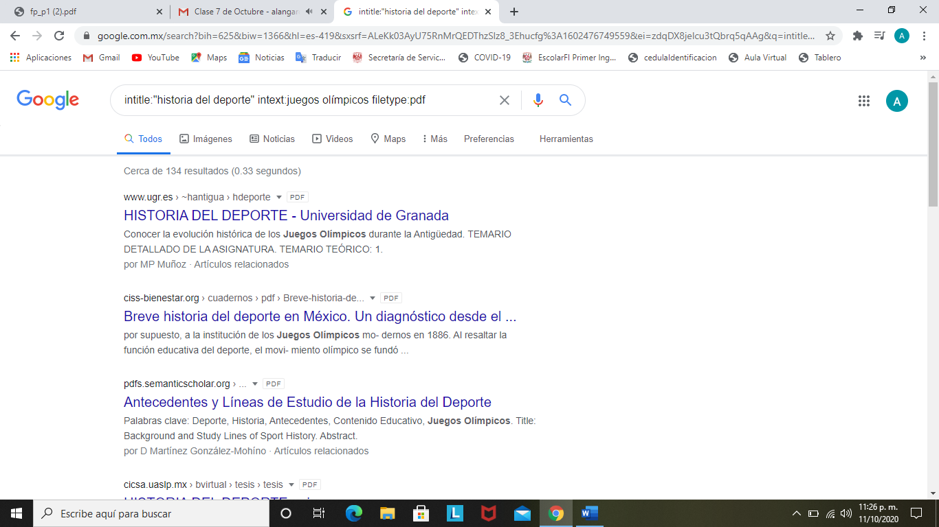

1. Calculadora: Aquí realizamos diferentes operaciones que se pueden hacer directamente desde la barra de buscador en Google. Ejemplo: **14*6+(sqrt(144/15.6)^3+1**

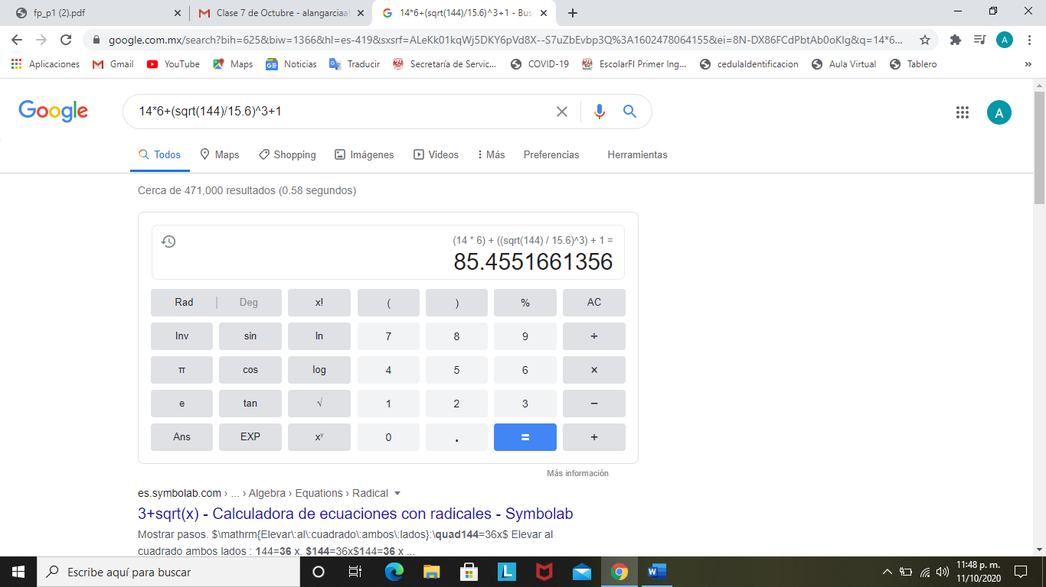

1. Convertidor de unidades: Se puede utilizar para obtener la equivalencia entre dos sistemas de unidades. Ejemplo: **156 grados de Fahrenheit a centígrados; dólares a euros.**

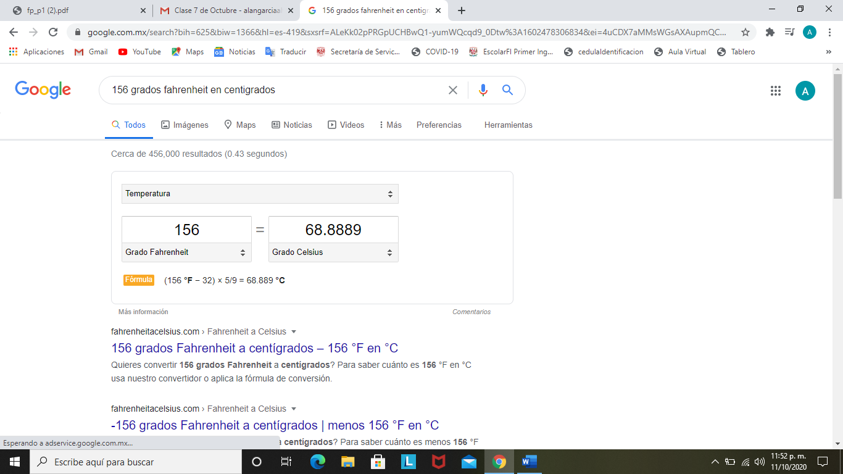 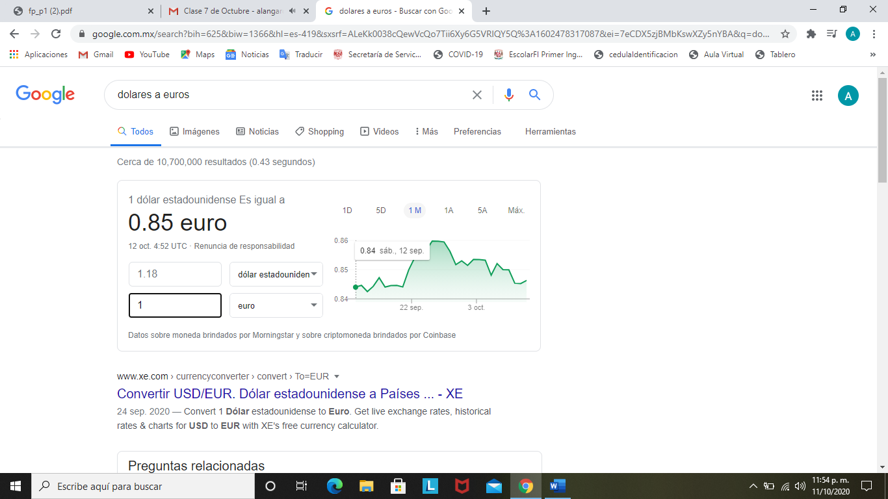

1. Gráficas en 2D: Se pueden gráficar funciones al igual que asignar el intervalo de la función. Ejemplo: **tan(x) from -2pi to 2pi**

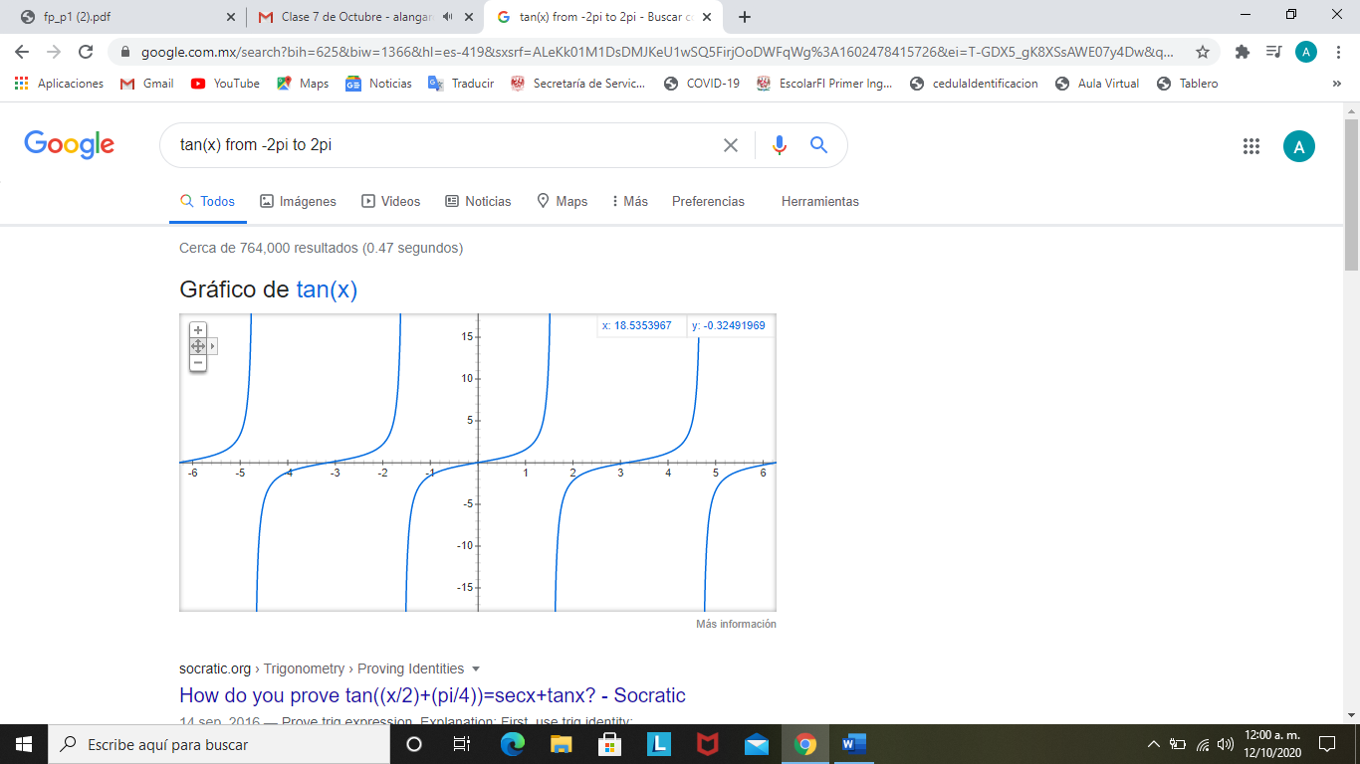

1. Google shcolar: Nos provee información, investigaciones y publicaciones con autores,basado en fines académicos, científicos, es decir, la información está sustentada. De igual manera nos indica varias características como rango de tiempo, ordenar por fechas, incluir citas, idiomas, tipo de archivo, entre otras. Con el comando “autor” se pueden buscar artículos, libros de un específico autor. Ejemplo, **author: Orwell “quicksort”**

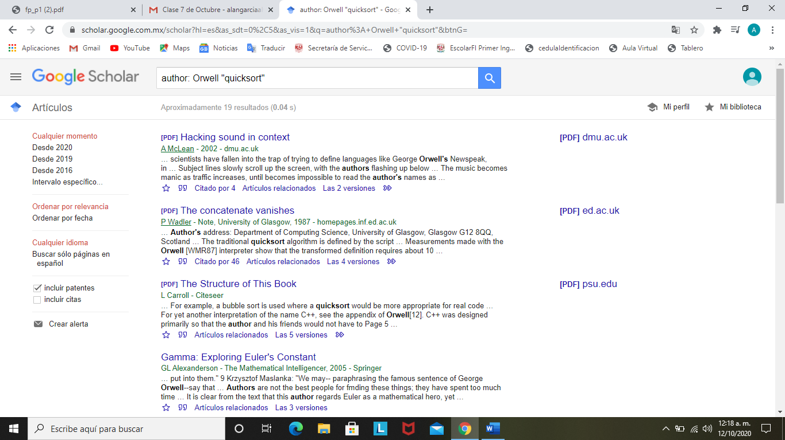

1. Google Imágenes. Permite realizar una búsqueda arrastrando una imagen almacenada en la computadora hacia el buscador de imágenes.

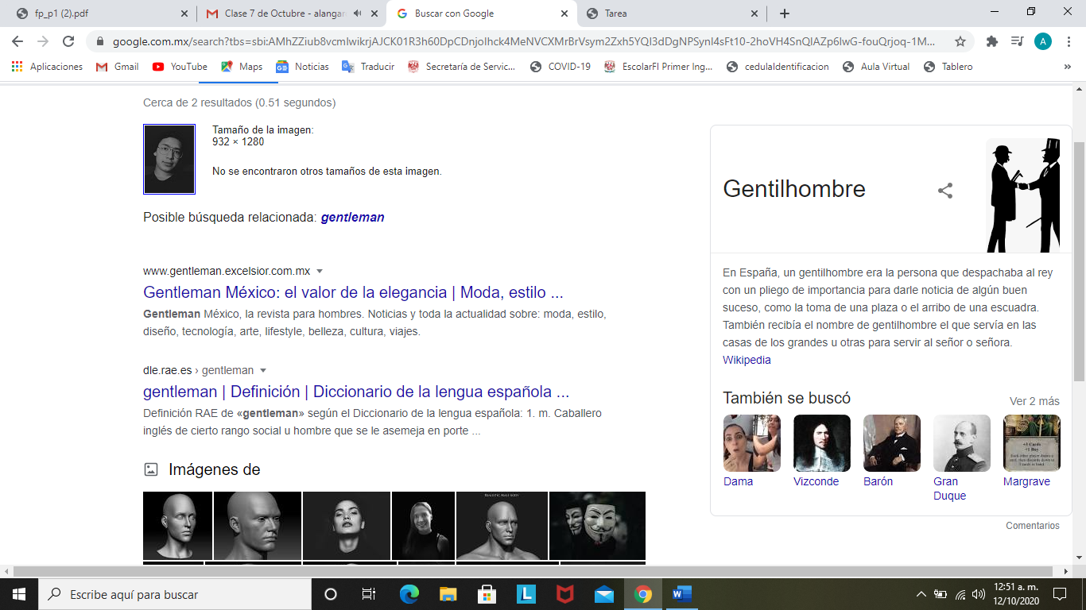

Ejercicios de Tarea

1. Buscar imágenes empleando tu foto en Google e indicar que patrones considera para mostrarte esos resultados.

Al subir mi foto, Google me arrojo resultados relacionados con la palabra “gentleman” y fotos de artistas y modelos, en colores oscuros. Estos resultados están basados principalmente en el tipo y color de mi fotografía, la cual es en blanco y negro, y que estoy serio. Normalmente este tipo de imágenes se relacionan con la formalidad y muchos estudios de fotografía profesional realizan sesiones con este formato para darle seriedad, por lo que me salieron fotos de artistas en sesiones fotográficas. Por otra parte, la formalidad, está relacionada con caballerosidad, por lo cual Google me relaciono con el significado de “gentleman” y me mostro la definición, personajes e imágenes de esa índole.



1. Realiza una investigación a cerca de alojamiento en la nube ventajas y desventajas (comparar mínimo tres opciones).

Guardar archivos sin ocupar espacio en el ordenador es posible gracias a las nubes como Google Drive, Microsoft OneDrive, !Cloud, pero estos servicios tienen diversas características al almacenar información en la nube.

**Ventajas:**

-Disponibilidad inmediata de los archivos, que nos permite acceder a ellos o modificarlos en caso de ser necesario.

-Seguridad: Evita que se pierdan archivos en la nube.

-Ahorro de espacio en el ordenador.

-La nube se actualiza automáticamente.

-Fácil acceso: Si se estropea nuestro ordenador podemos acceder desde otros dispositivos.

**Desventajas:**

-Los datos pueden acabar en manos de terceros.

-No se dispone del control de acceso total a los datos.

-Se necesita tener acceso a Internet en todo momento.

-Posibles conflictos de propiedad intelectual.

**Google Drive:**  Este servicio permite la**edición de documentos en línea entre varios usuarios**. Con esta cuenta Google obtienes 15GB de espacio. Si usas Gmail, Google Calendar o incluso YouTube, automáticamente tienes cuenta de Drive. El espacio se comparte entre todos estos servicios, es decir, dentro de esos 15GB de espacio disponible se incluyen archivos adjuntos a correos electrónicos de tu cuenta Gmail o las copias de seguridad automáticas de fotos de Google+.

Google Docs permite que dos personas abran un mismo documento y trabajen en él a la vez. Cuenta con un sistema de sincronización selectiva, por lo que puedes elegir qué carpetas se sincronizan en cada uno de tus dispositivos., puedes editar estos archivos y volverán a sincronizarse. Google no accede a ninguna carpeta de los archivos.

**Microsoft OneDrive:** Este servicio en la nube pertenece a Microsoft, y es uno de los más completos. En su versión gratuita ofrece varios GB de capacidad para almacenar documentos y otros archivos. Además, **permite compartir y editar archivos con Microsoft Office.**

La cuenta básica solo ofrece 5GB de almacenamiento gratuito. La sincronización selectiva se introdujo con Windows 10, lo que significa que no tienes que tener todos tus archivos OneDrive ocupando espacio en todos tus dispositivos.

Puedes también establecer permisos para cada usuario, permitiéndoles o bien solo la lectura del archivo o bien la capacidad de edición. En cuanto la seguridad Microsoft se reserva el derecho a analizar tus archivos para buscar lo que consideraría “contenido objetable”.

**Dropbox:** La cuenta básica gratuita ofrece únicamente 2GB de espacio. Cabe también mencionar que Dropbox ofrece 500MB extra por cada amigo que se une al servicio gracias a una recomendación tuya. (Esta oferta tiene un límite de 16GB). Dropbox crea una carpeta local en el dispositivo que elijas que se sincroniza con una versión online. Gracias a esto seguirás teniendo disponible todos los archivos aun estando offline. Es muy útil para trabajar en equipo.

Las carpetas y archivos pueden compartirse con otros, aunque la versión básica no te permite configurar los permisos, por lo que esos archivos compartidos podrán ser editados (e incluso borrados) por otros usuarios. Dropbox hace copias de seguridad de 30 días de los archivos originales, así que, si los editas o si quieres recuperar un documento eliminado, podrás recuperar versiones anteriores.

1. Indica las características, ventajas y desventajas de por lo menos tres servidores de correo.

**Hotmail: Uno de los primeros servicios en ser ofrecido de forma gratuita y recientemente se fusiono con Outlook, con lo que mejoró notablemente sus capacidades.**

**Ventajas:**

-Este servidor nos permite un almacenamiento de correos ilimitado.   
-En Hotmail se puede leerdocumentos de Microsoft Office sin que tengamos que descargarlos a nuestros ordenadores.

-Acceso a correos eliminados.

-Envío de archivos pesados de hasta 10GB.

-Compatibilidad y conexión con contactos a Skype.  
**Desventajas:**

-Error en los correos no deseados, algunos correos de spam pueden colocarse en nuestra bandeja de entrada, o viceversa con los usuarios.

-Búsqueda manual de correos.

-Sin opción de correos importantes.

**Yahoo:** Es un buscador que cuenta con un servicio de correo confiable y que tiene un almacenamiento ilimitado.

**Ventajas:**

-Yahoo! Escanea el correo clásico en busca de spam y virus de manera efectiva.

-Yahoo! Go Mail trae correo electrónico actualizado a los teléfonos móviles.

-Yahoo! Mail Classic ofrece almacenamiento ilimitado gratuito.

-Permite al usuario utilizar una imagen de la red social de fotos Flickr en alta calidad como fondo, así como de la red social Tumblr. También imágenes individuales que tengas en tu PC o en la bandeja de entrada.

**Desventajas:**

-No se admiten las firmas digitales ni el cifrado de mensajes. Yahoo! Mail Classic carece de carpetas virtuales.

**-**Yahoo! Carece de un potente editor de texto plano, no tiene un control del vocabulario por ello hay una gran cantidad de sinónimos.  
-Al abrir una dirección recuperada lo hace sobre la misma página por lo que la lista de resultados desaparece.

-Sino usas tu cuenta por medio año, la marca como inactiva.

-No permite hacer un diseño del formato de resultados.

**Gmail:** Gmail es el servicio de correo de Google, ofrecido gratuitamente a cualquiera, solo es necesario un pequeño registro para obtener su cuenta y con ella acceder a los otros servicios (YouTube, Google Fotos, Google Drive, Adsense, Blogger entre otros), el servicio actualmente es el que tiene más usuarios.

**Ventajas:**

-Amplia capacidad de almacenamiento con un total de 15GB de espacio disponible y se puede expandir mediante pequeños pagos.

-Puedes tener la cuenta Gmail en estado inactivo y aun así no será bloqueada u eliminada.

-La configuración que este tiene nos proporciona un efectivo control a los spam y filtros de publicidad que tantas molestias causan.

-Gmail cuenta con un sistema mejorado el cual organiza nuestros correos para mayor facilidad a la hora de clasificarlos y buscarlos.

**Desventajas**

-Gmail tan solo ofrece una capacidad de 25 MB para aquellos archivos adjuntos.

-Algunas de las aplicaciones proporcionadas por Google solamente se encuentran disponibles en algunos idiomas (el español está presente como uno de los idiomas principales).

-Si la conexión no es muy estable, Gmail puede presentar algunos problemas de ralentización y errores al intentar acceder a la bandeja de entrada.

-Gmail tiene 25 GB que son compartidos con Google Drive y Google fotos, si este espacio no te es suficiente tendrás que contratar más, normalmente a cambio de dinero.

1. 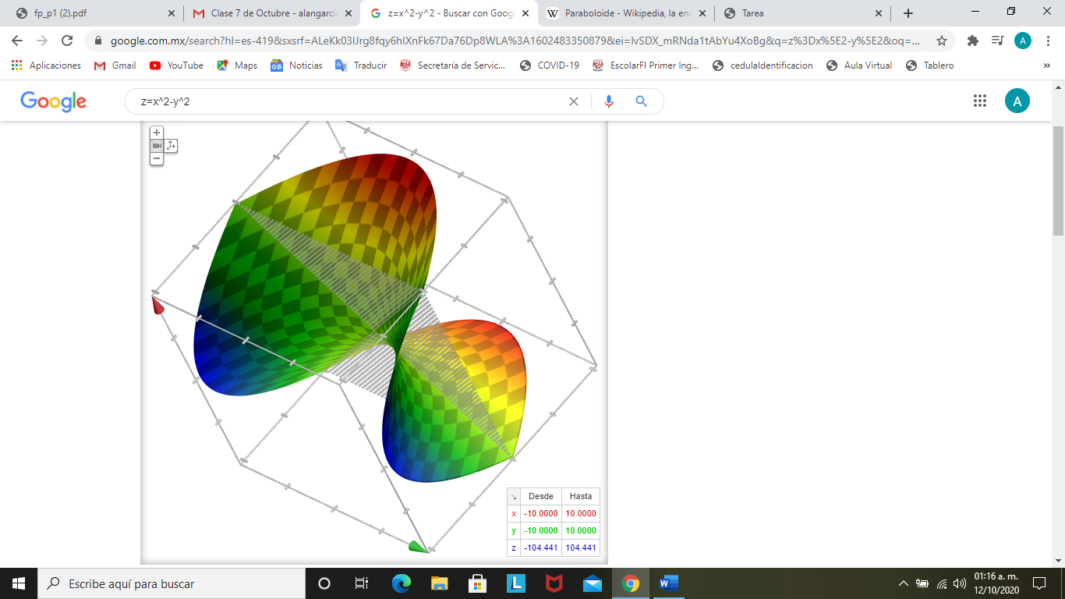 Empleando el buscador de Google y haciendo uso de la calculadora, genera un paraboloide.

Conclusiones

En esta práctica realizamos diversas actividades con comandos que se pueden realizar en la búsqueda de Google, esto con el fin de cononcer la forma en la que trabaja el algoritmo de dicho buscador, y conocer las herramientas que podemos aprovechar en nuestras tareas académicas o facilitar nuestra búsqueda con el contenido que estamos buscando. De igual manera vimos la importancia de la secuencia de pasos ordenados en la búsqueda para poder llegar al resultado deseado, ahorrarnos tiempo y mejorar la calidad.

Por otra parte revisamos los diferentes servicios de almacenamiento de archivos en la nube, los cuales son de gran utilidad a la hora de trabajar en equipo, organizar y efectuar nuestros pendientes, ya que nos permiten tener la informacion a la mano, tener la seguridad de que se respalda y que podemos consultarla desde cualquier dispositivo.

Aprendimos los tipos, importancia y uso de los controles de versiones, los cuales son sistemas que se encargan de administrar los registros en cambios de un archivo, como modificaciones o protección de la información. Checamos como se organizan los repositorios y algunas de sus funciones para poder organizar los proyectos y por ende realizar los controles de versiones.

Bibliografía

Sara Piquer Martí. (5 de junio del 2019). Los mejores servicios de almacenamiento en la nube. 12 de octubre del 2019, de PC WORLD Sitio web: <https://www.pcworld.es/mejores-productos/almacenamiento/servicios-almacenamiento-nube-3673539/#toc-3673539-2>

Anónimo. (20 de febrero del 2018). Los mejores servicios de almacenamiento en la nube. 12 de octubre del 2020, de Axarnet Sitio web: <https://axarnet.es/blog/los-6-mejores-servicios-de-almacenamiento-en-la-nube>

NB Noticias. (28 de diciembre del 2017). Correo Hotmail: Ventajas y Desventajas. 12 de octubre del 2020, de Magazine365 Sitio web: <https://eldigitaldeasturias.com/magazine365/correo-hotmail-ventajas-y-desventajas-de-este-proveedor/>

Juan Mosa. (17 de febrero del 2020). Ventajas y Desventajas del correo Yahoo! 12 de octubre del 2020, de Noticias y novedades de la Tecnología Sitio web: <https://iniciarsesion.news/yahoo/ventajas-y-desventajas-del-correo-yahoo/>

Alex Nevsky. (1 de octubre del 2020). Ventajas y Desventajas del servicio de correo Gmail. 12 de octubre del 2020, de Entrar a mi correo electrónico Sitio web: <https://entrarcorreo.news/gmail/ventajas-y-desventajas-del-servicio-de-correo-gmail/>